*Curriculum Vitae*

**Лични подаци**

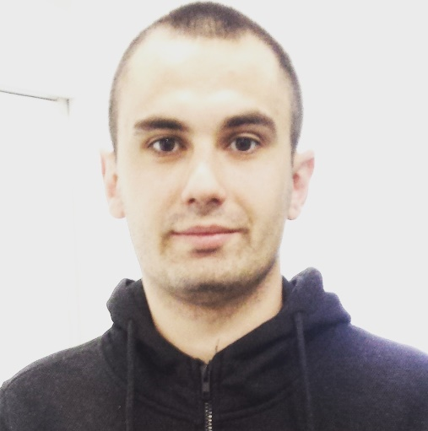

Име и презиме: Савовић Марко

Датум рођења: 25.12.1992.године

Место рођења: Нови Пазар

Адреса пребивалишта: Мије Ковачевића 7б,Палилула,Београд

Email : [markosavovicpf@gmail.com](mailto:markosavovicpf@gmail.com)

Телефон : 0649056764

**Образовање**

-Правни факултет,Универзитета у Београду дипломирао 2017.

Смер: теоријско-правни

-Средња школа : Гимназија 2007.-2011.

Смер: општи

**Стручна пракса и семинари**

-DEVELOMPENT CENTAR- Basic Legal Training Course,2012.

-пракса у Вишем јавном тужилаштву у Новом Пазару у периоду 21.11.2016. до 9.12.2016.године

**Рад на рачунару**

-MS Office пакет (Microsoft Word, Excel, PowerPoint)

**Језик**

-енглески: средњи ниво читања, писања и конверзације

**Вештине и личне способности**

-одличне комуникационе способности стечене кроз учење и практично искуство

- добре организационе способности(сјајна организација времена,поштовање рокова у извршавању задатака,иновативност)

-развијање међуљудских односа и тимски рад у различитим окружењима и околностима

-способност за рад како индивидуално тако и тимски ,жеља за стицањем нових знања и усавршавањем

**Остало**

-поседовање возачке дозволе Б категорије

-дугогодишњи кошаркаш